Найденные фотографии членов отряда «Гроза»

Приложение 9

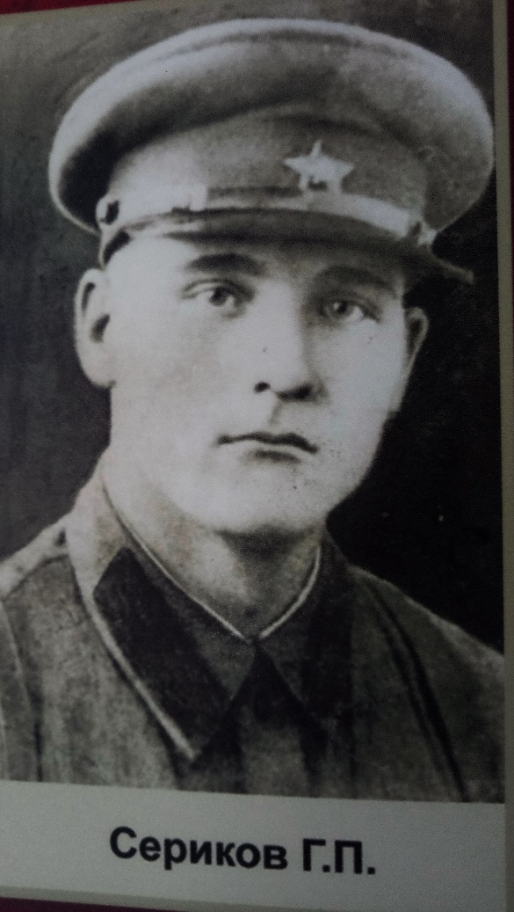
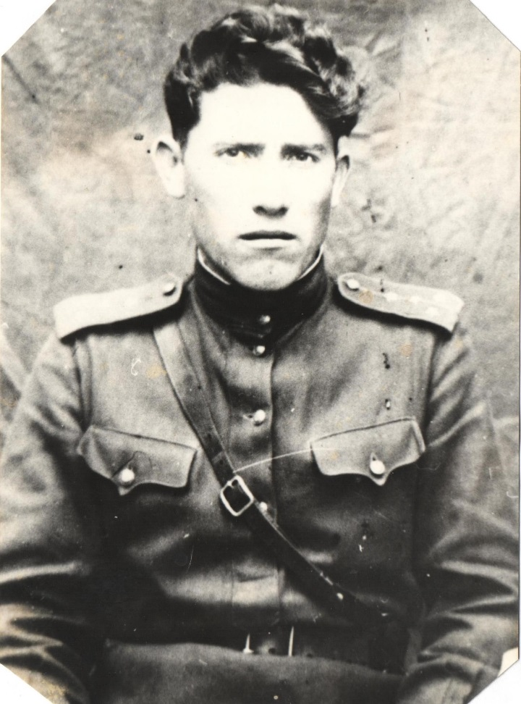

Начальник штаба отряда «Гроза»

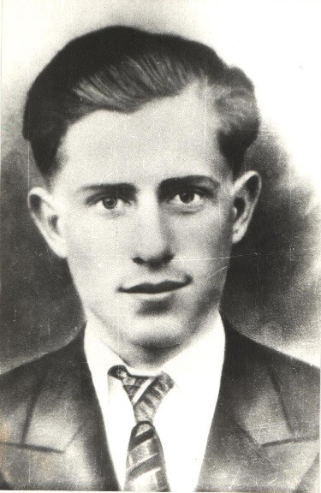

Федотов С.П. –комиссар отряда

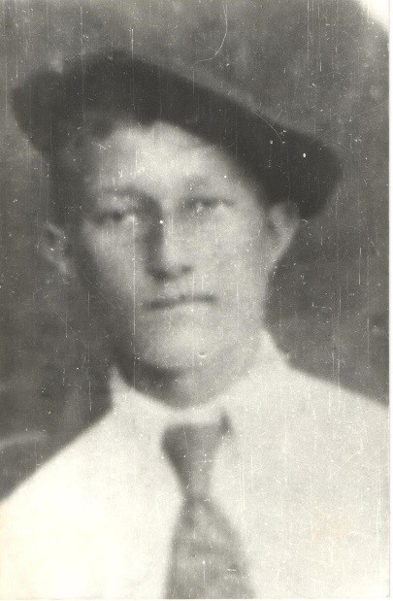

Ф

Бо

Аброскин Петр-боец отряда

Болдырев Дмитрий- боец отряда

